Anregungen zu kompetenzorientierten Sequenzen:
Unterrichtsgestaltung | Medien/ Materialien | Kommentar/ Kompetenz
Einstieg neben Bildimpulsen  etymologisch-semantische Untersuchung des Worts fanatic und verwandter Begriffe: fundamentalist/ fundametalism  GA: Schüler ordnen Wörter nach Sprachebene und Konnotationen ein  Lektüre der Kurzgeschichte in häuslicher Vorbereitung mit Hilfe von  Leitfragen: offen/ halb-offen  Halb-offen/ geschlossen: Reading for understanding/ detail  Erarbeitung von Hintergrundinformationen:  Task 1  There is a German – English workshop on  2nd Generation Immigrants: The Challenge of Integration: Between Two Cultures -  English is the conference language  Kureishi’s text has to be read by all the participants.  You form groups to work through English and German quality paper articles to find  - case studies  - generational and gender aspects  - religious and sociological explanations of fanaticism  - a comparison of Britain and continental Europe  as host countries  You are supposed to outline the salient aspects of your articles to the members of the plenary.  Relate your findings to “My Son the Fanatic”.  Assess Kureishi’s anticipation of developments after 9/11:  - The London bombings of July 2005  - the planned attacks against transatlantic flights in August 2006  Nach textanalytischem und produktivem Umgang mit Text: kreative Schreib-und Sprechanlässe, Dramatisierung und Acting Out des Streitgesprächs z  Rückblick des Sohnes nach Jahren, fiktive Begegnung von Vater und Sohn nach den London Bombings  Übergang zu  The Crucible:  Anknüpfung an Erfahrungswelt der Schülerinnen und Schüler. Sie diskutieren strukturiert ( double circle, fishbowl, debate, zigzag discussion…..)  das Verhalten des Vaters, das Zimmer seines Sohnes nach dem Drogenverdacht seines Sohnes zu durchsuchen: Do parents have the right to inspect their children’s room or search their belongings?  Aufgreifen der zu erwartenden Stichworte  Privacy versus paternal care/ security.  Analogon zur aktuellen öffentlichen Debatte: privacy, free speech, surveillance - Patriot Act,  restriction of free speech  Task 2:  Imagine you/ a fellow-student of yours are/is going to spend an academic year in the USA.  You are confused by, if not disappointed at the latest revelation of US-surveillance measures (NSA) – You want to prepare him/her/ yourself for the inevitable discussions on the current US – German irritations.  Verstehen unterschiedlicher Akzentuierung von Grundrechten aus der Geschichte  EXKURS  Nach häuslicher Lektüre Behandlung von The Crucible: Interpretation  Umgang mit Millers späterer Hinzufügung, dem Comment im 1. Akt  Kulturell-historisches Orientierungswissen, insbesondere zum Puritanismus. Ästhetische Fragestellung: Instrument der Aufklärung  Zuschauerlenkung  Anknüpfung an Task 2:  Überprüfung der puritanischen Prägung des heutigen Amerika  Weiterführung bei The Great Gatsby:  Puritanische Komponente in der Definition des American Dream – Success Story: Materielles versus ideelles Glück/ Disziplin: Gatsby’s Selbstdisziplinierungspro-gramm in der Tradition Franklins | 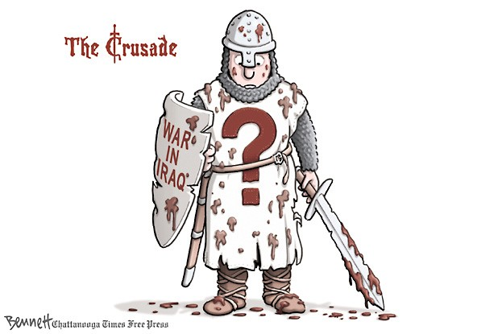  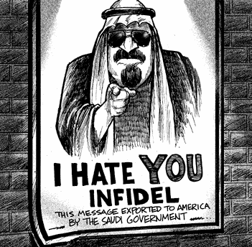  http://thesaurus.com/browse/fanatic  OALD CD Word Origin  http://www.etymonline.com/ (Online Etymology Dictionary)  Hanif Kureishi, My Son the Fanatic and Accompanying Texts (Berlin: Cornelsen, 2013). Schwerpunktthema Abitur Englisch (pp. 6 – 13).  Niedersächsisches Kultusministerium,  Materialien für kompetenzorientierten Unterricht im Sekundarbereich II Englisch (Hannover, 2010), pp. 123 ff. (pp. 150 – 163)  CD anforderbar  Die folgenden accompanying texts in Kureishi – Cornelsen (s.o.).  Ed Husain, “Choosing between family and God“(pp. 17 – 21);  Nick Francis, “Caught between Extremists on Two Sides”(pp. 23 – 25)  Eve Ahmed, “Oppressive or Empowering”(pp. 28 – 30)  See also: Abdul Haqq Baker, “Islam's ability to empower is a magnet to black British youths”, in: The Guardian(August 19, 2013): http://www.theguardian.com/commentisfree/2013/aug/19/islam-empower-magnet-black-british-youths/print  Deutschsprachige Texte:  Bittner et al.,“Terror: Sie waren doch so nette Jungs“  http://www.zeit.de/2006/34/Spurensuche  Jochen Bittner,“Terror: Homegrown Terrorists“  http://www.zeit.de/online/2006/33/anschlaege-grossbritannien-2:  Shiv Malik, „TERRORISMUS:  Der Bomber und sein Bruder“:  ZEITmagazin LEBEN, 05.07.2007 Nr. 28  http://www.zeit.de/2007/28/Bomber-28  Jürgen Krönig, „GROSSBRITANNIEN:  Londons freie Radikale  Immer mehr britische Muslime, vor allem junge, verachten  westliche Werte“, in: DIE ZEIT 15.04.2004 Nr.17 http://www.zeit.de/2004/17/brit__Muslime  John F. Jungclaussen, „Sympathisch und gewaltbereit“, in: DIE ZEIT Nr. 28 v. 5. Juli 2007), p. 10:  http://www.zeit.de/2007/28/Sympathisch_und_gewaltbereit  Cf. Helga Korff, Angela Ringel-Eichinger, One Language Many Voices: Teacher’s Manual (Berlin: Cornelsen, 2006), pp. 148 – 159.  Innere Differenzierung (leistungsstärkere Schülerinnen u. Schüler beschäftigen sich mit theoretischen Begriffen, wie z.B.: Contact zone, Diaspora, Acculturation, Hybridity  Context 21 (Cornelsen):  Dreaming of Rights and Freedoms  C1 – C 4 pp. 45 – p. 50  B 1- B3 God’s Own Country  pp. 40 – 44  (Material on Bill of Rights, America’s complex religious life,  Including fundamentalism)  p. 75 Communicating Across Cultures: Talking to Somebody about Their Country  p. 57 Stephen Fry, “Contradictory Americans”  p. 58 Benjamin Livian, “What America Means to Me”  Martin Klingst, “Lauschen? Wir sind so frei!“, in: DIE ZEIT (30/13, 18. Juli 2013):  http://www.zeit.de/2013/30/usa-datenschutz-buergerrechte/komplettansicht  Anne Herlyn, The Crucible: Teacher’s Manual (Berlin, Cornelsen, 2013.  Differenzierungsangebote: Sprache – künstlicher period dialect des 17. Jahrhunderts: History of English – Early Modern English; Nähe zu Shakespeare  Dokumentation: History of Witchcraft bis zu Aspekten heutiger Kommerzialisierung  Letting Witches Be Witches in Salem/ By David Van Biema (Time Magazine, Aug. 20, 2007)  http://www.time.com/time/nation/article/0,8599,1654386,00.html  Language support: Law, religion,  drama  Act 1: The Crucible - Comment  Dramenauszüge mit antikem Chor/  Brecht  Texte zu puritanischem Hintergrund amerikanischer Besiedlungsgeschichte  Cf.: John Elson, „Accusations Busybodies: New Puritans Repent!”, in: Time Magazine (Aug. 12, 1991): http://www.time.com/time/magazine/article/0,9171,973567,00.html  Ulrich Greiner, „Im Genuß verschmacht ich vor Reue“, in: DIE ZEIT (25. Januar 1985): http://www.zeit.de/1985/05/im-genuss-verschmacht-ich-vor-reue  Great Gatsby + Helga Korff, Teacher’s Manual (Berlin, 2013), p. 43  Relevanz von Schedules und Resolutions für Schüler/Innen – Julia Friedrichs, „Selbstoptimierung: Das tollere Ich“, in: Zeit Magazin (33/13).  http://www.zeit.de/2013/33/selbstoptimierung-leistungssteigerung-apps/komplettansicht und  und „Pro und Contra Selbstdisziplin, in Zeit Magazin (33/13): http://www.zeit.de/2013/33/selbstoptimierung-pro-contra | Religious overtones in contemporary political conflict!  G.W. Bush referred to the 2nd War in Iraq as a crusade  American publishers’ protest against jihadist messages in Saudi textbooks  Skill: Dealing with cartoons  Sprechen  Skill: Working with Dictionaries/  Erwerb von Lexik (thematischer Wortschatz)  Sprechen  Reading Comprehension  Verständnissicherung,  Fokus auf zentrale inhaltliche und ästhetische Aspekte des Textes;  Visualisierung der Ergebnisse – Table Completion – Ergebnisse bieten Schreib- und Sprechanlässe  Leseverstehen/  Mediation/  Sprechen/ Präsentieren  (Gruppenarbeit, Plenum)  Interkulturelle kommunikative Kompetenz  Gestaltung der Leseaufgaben (geschlossen versus offen) kann ein Mittel der Differenzierung sein,  ebenso lexikalische Vorgaben und  scaffolding, language support  Sprechen  Methodenkompetenz/  Interkulturelle Kompetenz  Sprechen  Sprechen  Interkulturelle kommunikative Kompetenz  Mediation  Leseverstehen, Umgang mit Texten und Medien  Schreiben – Essay:  What Germany Means to Me  Leseverstehen: Informationsentnahme  Lesen ästhetischer Texte  Leseverstehen –  Sprechen- rehearsal talk  Umgang mit Texten und Medien  Sprechen (conference) – Mediation – interkulturelle kommunikative Kompetenz  Mediation  Sprechen, Mediation,  interkulturelle kommunikative Kompetenz

